专业 计算机科学与技术 班级 计科20215班 成绩
学号 20211018341 姓名 卢瑶

实验六 ARM 汇编与 C 语言混合程序设计实验
- 实验目的
1.掌握如何使用 ADS 1.2 编写混合语言程序
- 实验环境
硬件：PC 机 Pentium100 以上。
软件：PC 机 Windows 操作系统、ARM ASD 1.2 集成开发环境、AXD
- 实验内容
具体内容：
1．掌握 C 语言中调用汇编程序技术
2．汇编程序完成加法运算，计算 z = x + y 值
实验步骤：
1． 启动 ADS1.2，使用 ARM Executable Image 工程模板建立一个工程。如 SY6
2．建立 C 语言源文件 test6_c.c，和汇编语言文件 test6_s.s，然后加入工程中。
3．设置工程连接地址 R0 Base 0x40000000,RW Base 0x40003000。设置调试入口地址 Image Entry point 为0x40000000。
4．设置位于开始位置的起始代码段。
5． 编译、连接工程，选择 Project→Debug ,启动 AXD 软件仿真调试。
6． 在 Test6_c.c 文件中的 Add() 函数处设置断点，然后，全速运行程序。
7． 程序在断点处停止，可以单步运行程序，判断程序是否跳入汇编程序中运行。
8． 选择 Processor Views→Variables 打开变量观察窗口，观察全局变量的值，单步、全速运行程序，判断程序的运算结果是否正确。
实验代码如下所示：
- //文件一 startup file startup.s
- IMPORT |Image$$RO$$Limit|
- IMPORT |Image$$RW$$Base|
- IMPORT |Image$$ZI$$Base|
- IMPORT |Image$$ZI$$Limit|
- IMPORT MAIN ;declare the main() in the C Prog
- AREA start,CODE,READONLY
- ENTRY
- CODE32
- Reset
- LDR SP,=0x40003f00
- ;initial the C case
- LDR R0,=|Image$$RO$$Limit|
- LDR R1,=|Image$$RW$$Base|
- LDR R3,=|Image$$ZI$$Base|
- CMP R0,R1
- BEQ LOOP1
- LOOP0
- CMP R1,R3
- LDRCC R2,[R0],#4
- STRCC R2,[R1],#4
- BCC LOOP0
- LOOP1
- LDR R1,=|Image$$ZI$$Limit|
- MOV R2,#0
- LOOP2
- CMP R3,R1
- STRCC R2,[R3],#4
- BCC LOOP2
- B MAIN
- END

- //文件二 test5_c.c
- #define uint8 unsigned char
- #define uint32 unsigned int
- extern uint32 Add(uint32 x,uint32 y);
- uint32 sum;

- void MAIN(void)
- {
- sum = Add(5,4);
- while(1);
- }

- //文件三 test5_s.s
- EXPORT Add
- AREA Addc,CODE,READONLY
- ENTRY
- CODE32
- Add
- ADD R0,R0,R1
- MOV PC,LR

- END

实验操作过程如下图所示：
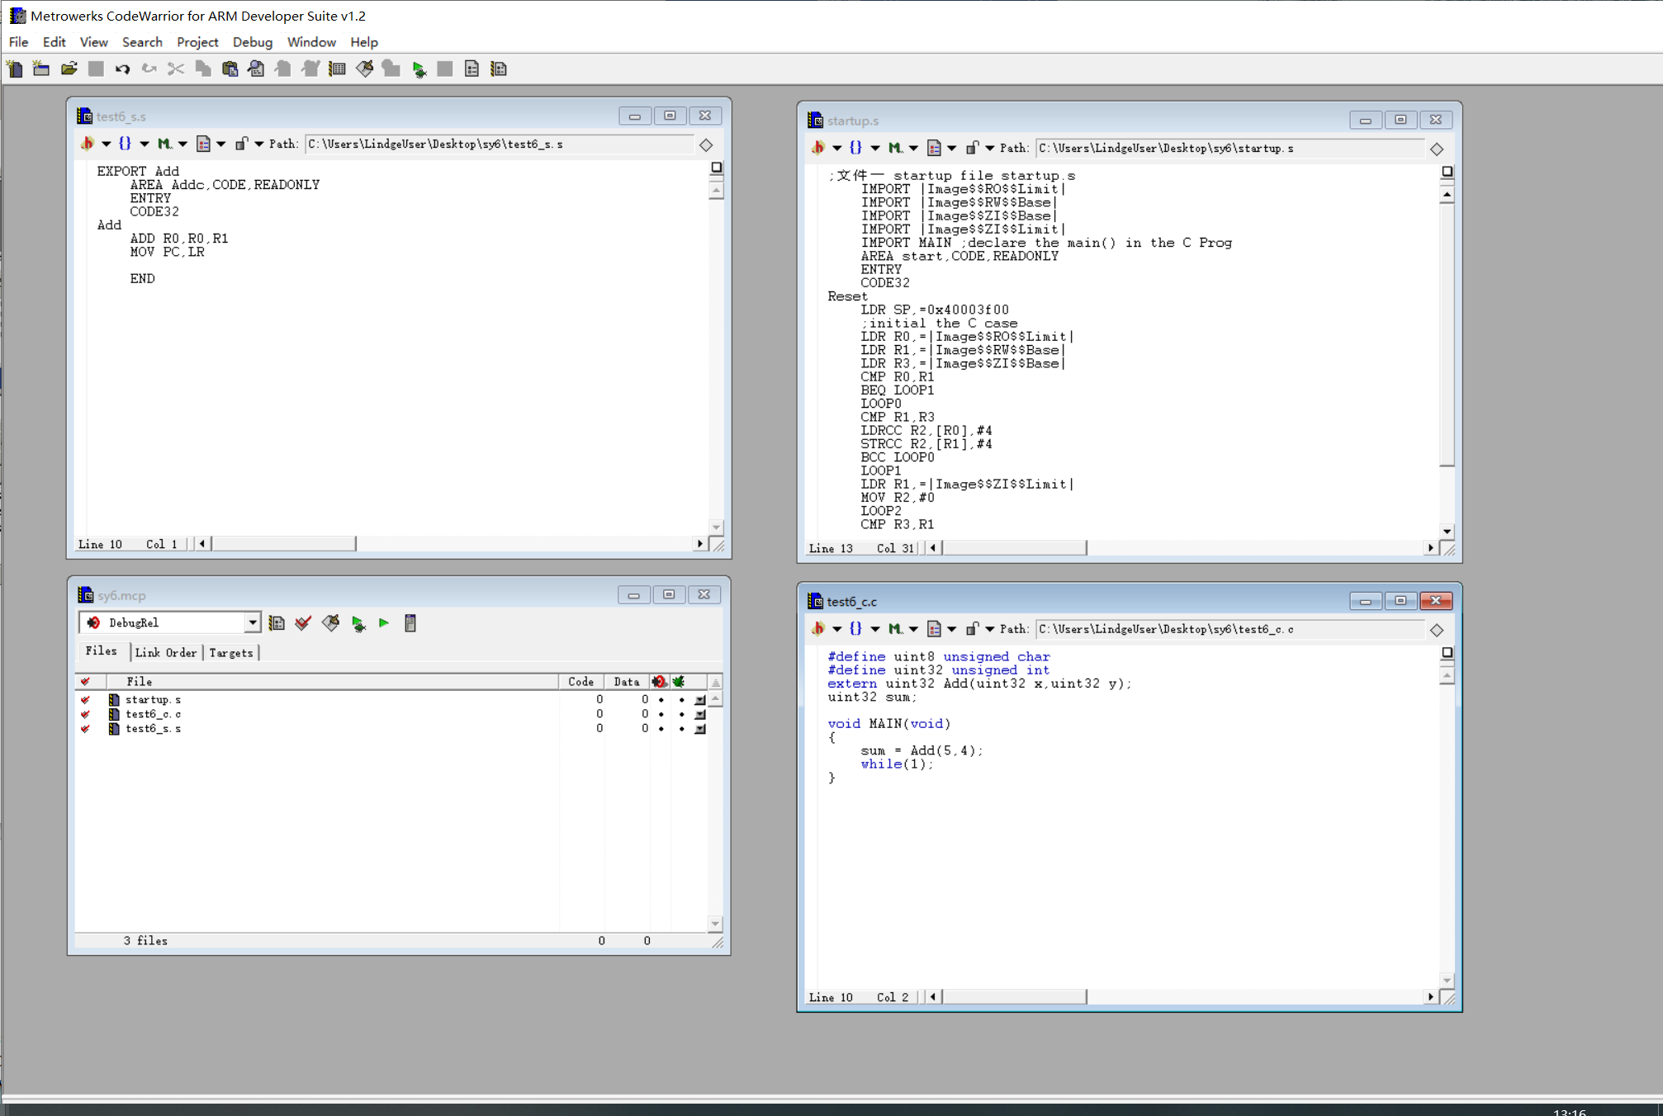
图 1
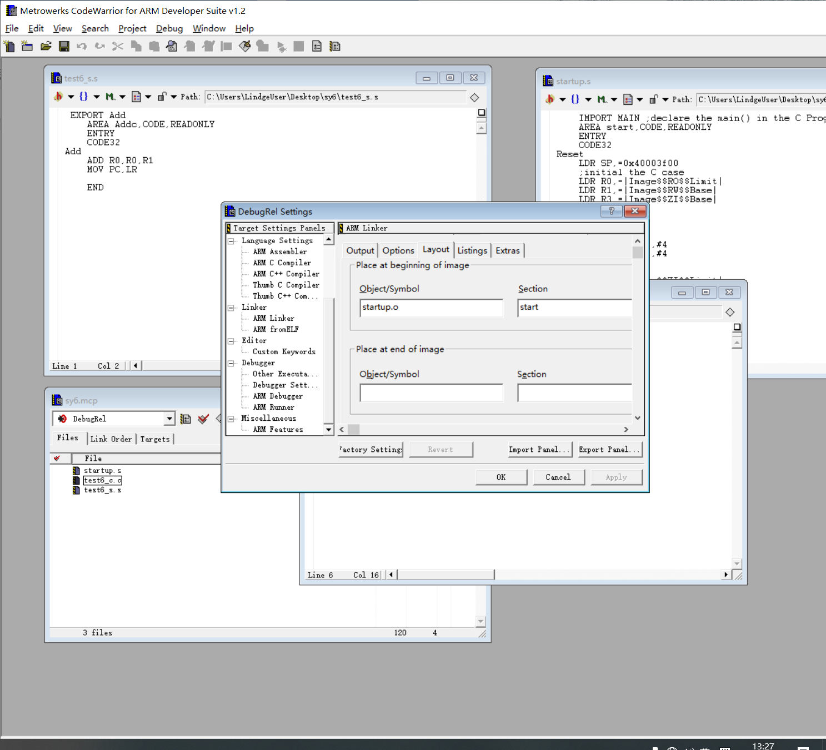
图2
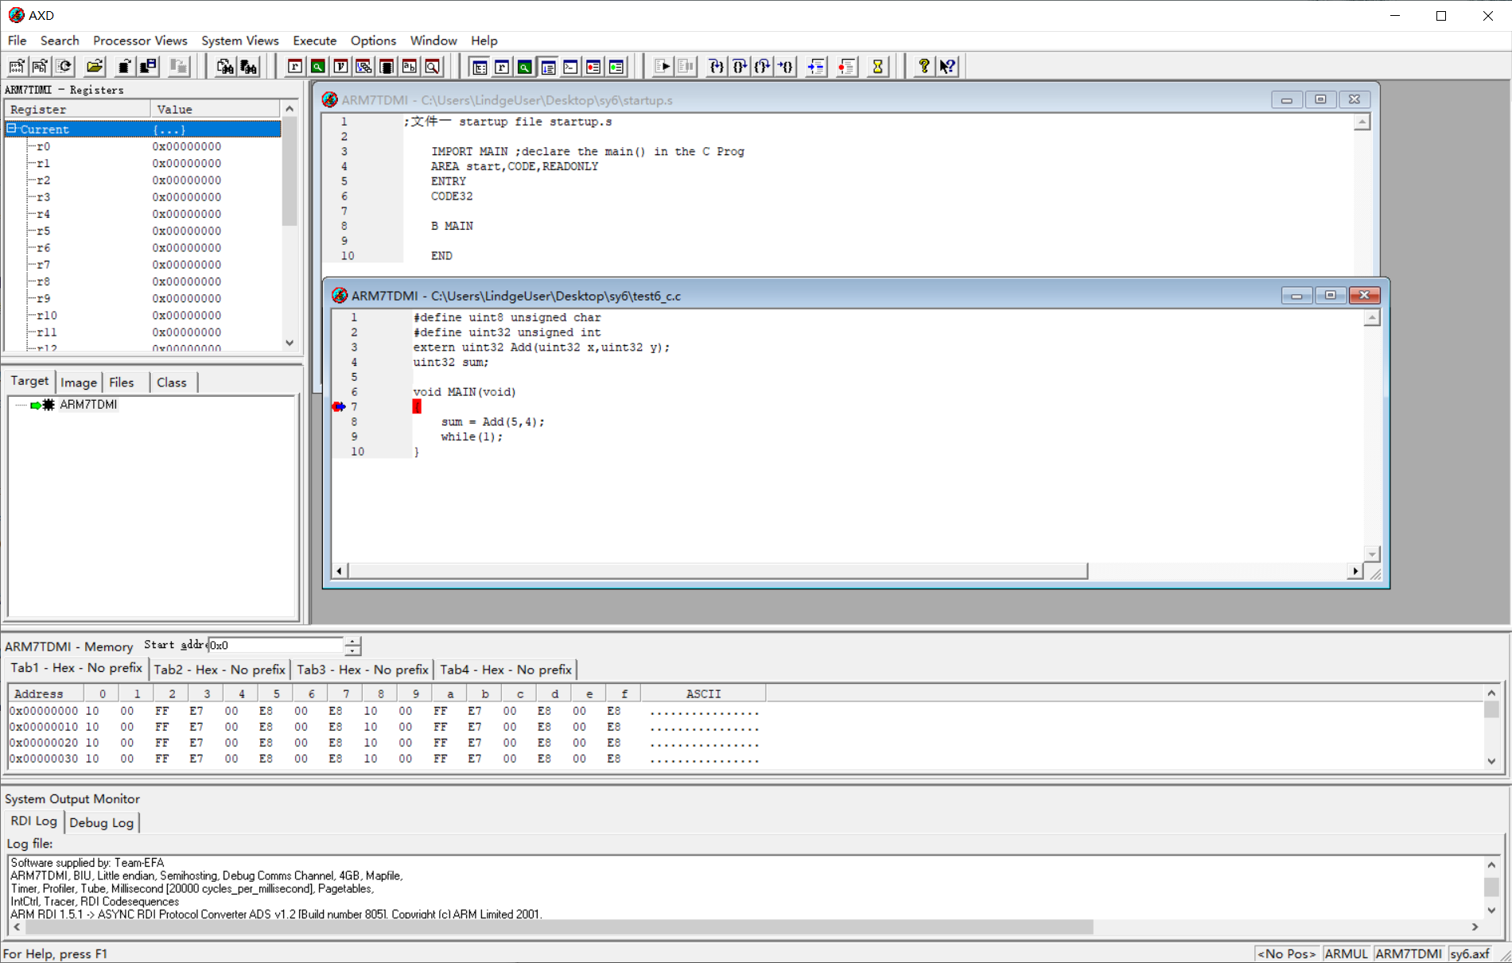
图3
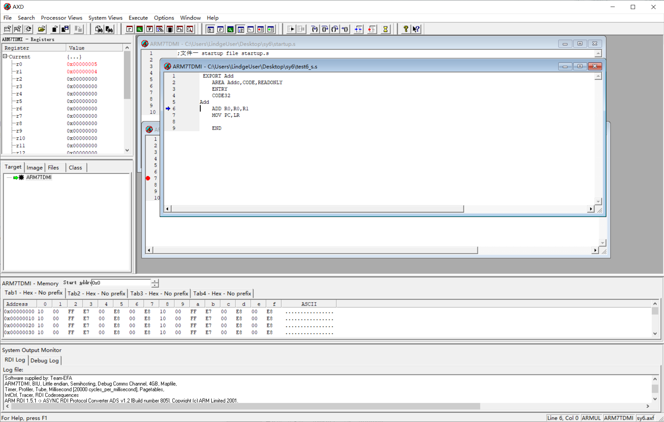
图4
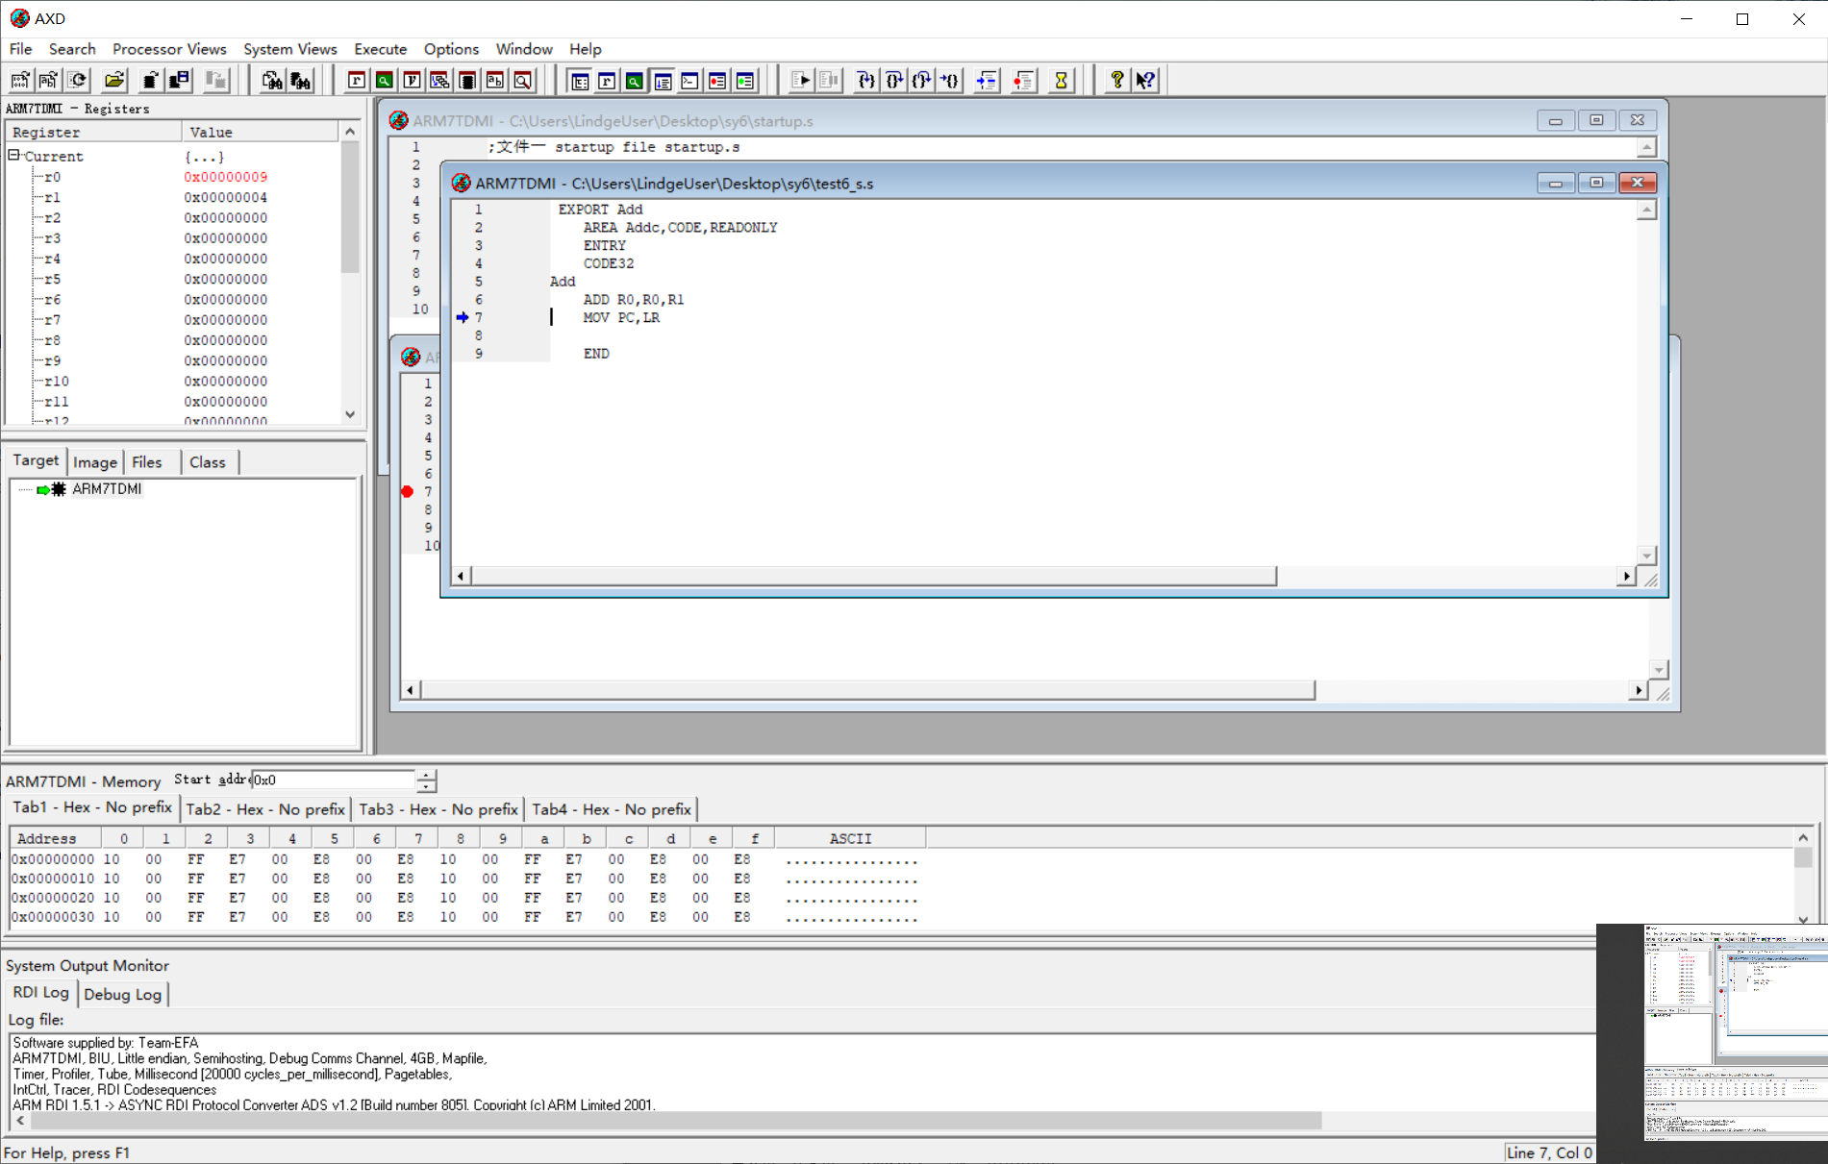
图5
- 实验心得
1. 收获和体会
在此次ARM汇编与C语言混合程序设计实验中，我学习了如何使用ADS 1.2编写和调试混合语言程序，并在实际操作中获得了以下几点收获：
- C语言调用汇编程序：通过使用extern关键字在C语言文件中声明汇编程序中的符号，并在汇编文件中使用IMPORT指令导入C语言中的符号，实现了C语言和汇编程序之间的互相调用。这一技术拓展了我的编程能力，使我能够在C语言代码中调用高效的汇编程序，以优化性能。
- 汇编程序编写：在实验中，我编写了一个简单的汇编程序来执行加法运算。通过使用ADD指令将两个输入参数相加，并使用MOV指令将结果返回给调用者，实现了加法运算的功能。这让我深入理解了汇编语言的基本指令、程序结构及其与C语言的结合应用。
- 堆栈管理：在启动汇编程序的起始代码中，我初始化了堆栈指针寄存器（SP）的值，确保程序可以正常运行并拥有正确的堆栈空间。通过这一步骤，我更加深刻地认识到堆栈在程序执行中的重要性，尤其是在函数调用和局部变量存储方面。
2. 遇到的问题及解决方法
在实验过程中，我遇到了一些问题，通过以下方法解决：
- 符号导入问题：在汇编文件中使用IMPORT指令导入C语言中定义的符号时，初期出现了一些符号无法识别的问题。通过仔细检查代码，确保在C语言文件中正确使用extern关键字声明汇编程序中的符号，并在汇编文件中正确导入C语言中的符号，解决了符号关联的问题。
- 堆栈初始化：在启动汇编程序的起始代码中，初始化堆栈指针寄存器（SP）的值时，遇到了一些堆栈空间设置错误的问题。通过检查和调整堆栈指针的初始值，确保堆栈空间的正确分配，解决了程序崩溃的问题。
- 调试与验证：在调试过程中，通过设置断点和使用AXD软件的变量观察窗口，实时监视全局变量的值，并逐步运行程序以验证汇编程序的正确性。这种方法有效地帮助我发现并修正了代码中的错误，确保了程序的正确运行。
通过此次实验，我不仅掌握了ARM汇编语言与C语言混合编程的技巧，还学会了在仿真环境中调试和验证程序。这些技能对我今后的学习和工作将大有裨益。

